巨量星图
报送公司：巨量引擎
参选类别：年度最佳数字营销平台
简介
巨量星图是巨量引擎旗下基于创作人生态的营销平台，同时也是创作人商业经营和成长平台。巨量星图通过连接多元的创作人与多样营销诉求的广告主，打造高效、能激发用户行动的营销服务，持续为企业拓展更多营销可能性。
在这里，企业可以经由创作人展示产品、表达主张、维系用户，借助巨量星图持续进化的链接能力与营销玩法，为生意带来源源不断的新可能。
通过巨量星图，我们让内容和营销发生链接，为创作人提供内容变现的机会，让商业反哺内容创作，释放内容的商业价值。
使用说明
巨量星图能做什么？
聚合今日头条、抖音、西瓜视频海量达人 | 精准分析并清晰展示达人综合维度 | 官方合作平台，星图指数全面展现各项能力 | 公开化、透明化的变现赋能机制
- 内容营销需求细化  - 一站式服务与选择 | - 垂类标签，爆款作品  - 厂商合作、评价反馈  - 完播率、互动率、粉丝趋势 | - 投前：多维度达人筛选，根据客户画像进行达人智能化推荐，给客户提供个性化投放方案  - 投中：帮助客户找到最适合的达人，投中即时跟进播放情形，敏捷加码投放  - 投后：13种数据分析，掌握核心数据效果 | - 权威内容审核：提供内容专审队列，提升交易效率  - 提供交易保障：线上第三方交易担保，降低交易风险率  - 低门槛易操作：品牌主下单操作简单，提高达人接单率
任务流程示例：投稿任务&播放量付费任务流程
一、注册巨量星图账号
登录巨量星图 star.toutiao.com/，点击“注册→登录→资质认证→对公认证→签署星图平台协议”后完成账号注册。
二、发布任务并结算
1、抖音投稿任务
一对多的任务模式，由客户发起一个话题/任务，对应招募多位达人参与的新玩法。
A 进入账号管理页面，点击“发布任务”，在「您要使用哪种发单模式？」里选择「招募达人来投稿」，选择「达人投稿」，点击「下一步」进入投稿任务客户需求填写页面。
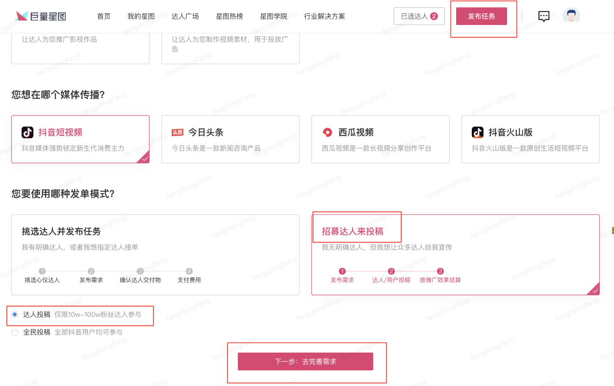
B 根据推广产品特点及目标，填写相关需求表单； 在后台各对应位置上填写相应信息，随后点击发布。
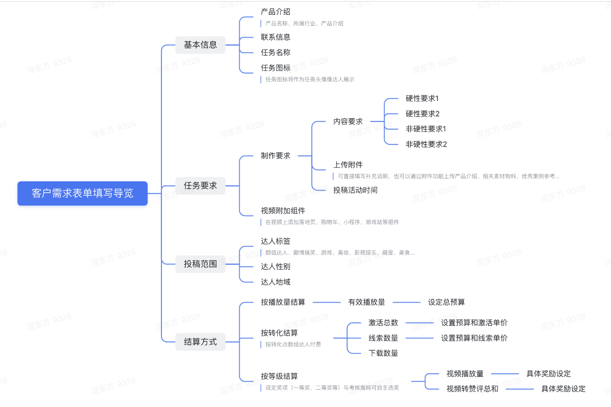
C 点击“我的任务-抖音投稿任务-相关任务”查看任务进度及消耗进展。投稿时间截止后任务进入公示阶段（1-3天），如有人对此获奖名单提出异议，将进行二次复议异议，如无异议则按公示进行奖励下发。
2、播放量付费任务
客户根据达人数据情况以底价+千次播放价格形式报价，达人同意合作后按照实际有效播放量进行结算。
A 登录巨量星图—达人⼴广场—其他筛选—播放量付费，选择意向达人，进入“购物车”结算并填写任务brief信息。
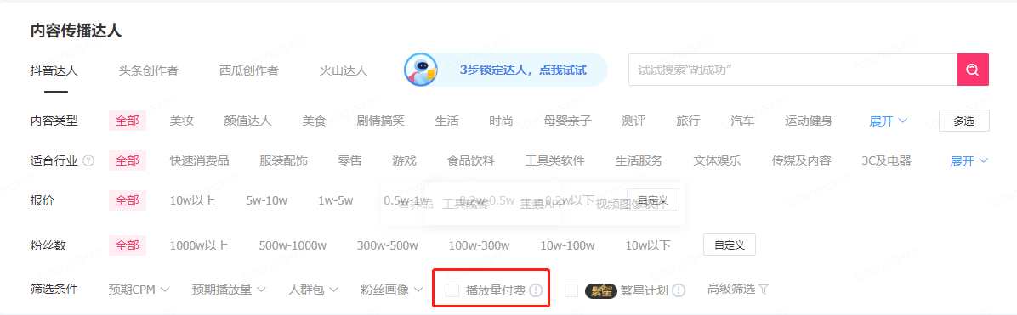

B 为所选达人设置底价和千次播放价格，系统会根据达人的历史播放情况给出建议价格，支持修改。
C 进入我的任务-任务详情-查看明细，查看每天的播放量和消耗情况。
应用范围
市场中希望能与今日头条、抖音、西瓜创作者合作的企业/品牌
应用实例

伊利臻浓通过巨量星图投稿任务引爆话题8.7亿次播放案例
伊利臻浓借势7.17“吃一吃”谐音，启动专属“臻好吃717美食节”活动，设定#全民都爱吃#话题，以及@伊利牛奶官方企业号等征集任务。
短短几天内，用100000元的奖金任务吸引了100多位达人参与，搭配站内活动推广，最终投稿作品量126支，总播放量达到3495万，引爆话题8.7亿次播放，点赞量151万，聚合UGC视频6.1w支，助力官方品牌号增粉10w+。借助抖音的全民热度和“投稿任务”的互动玩法，伊利臻浓轻松打造出营销爆款。
而在此任务中，达人们单视频最高收入达到13000元，远超该达人一口价视频报价。

